Лабораторная работа 3. Оркестрация ETL с Apache Airflow — Вариант 18

Цель работы
Автоматизировать ETL-процесс для выявления дефицитов товаров: извлечь данные (CSV/Excel/JSON), выполнить консолидацию и расчёт дефицитов в pandas, загрузить результат в SQLite и отправить уведомление EmailOperator.

Ссылка на Git-репозиторий
Добавьте ссылку на ваш GitHub-репозиторий после публикации.

Описание бизнес-кейса и источников данных
Вариант 18: выявить товары, которых не хватает на складах для выполнения заказов.
• CSV: Склады (warehouse_id, city)
• Excel: Остатки (product_id, warehouse_id, quantity)
• JSON: Заказы (order_id, product_id, quantity_to_ship)

Скриншот графа DAG
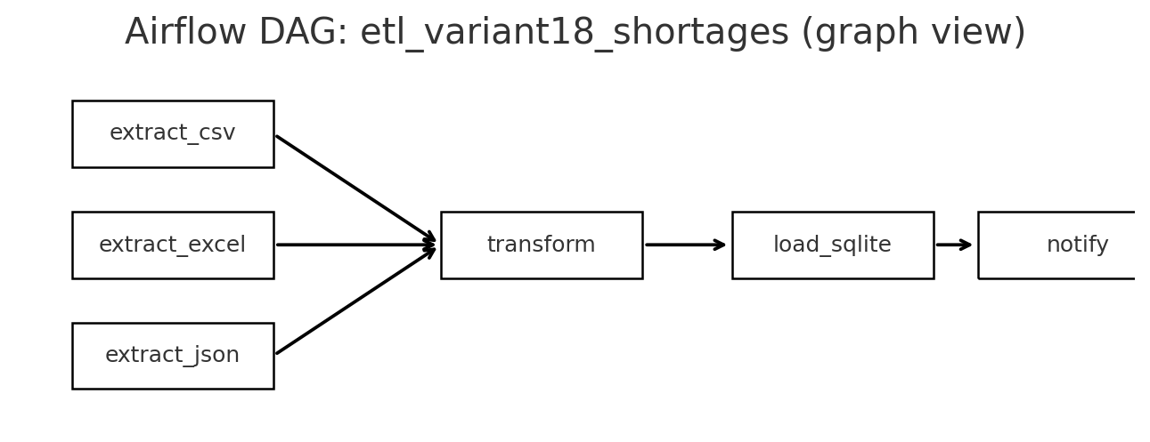

Ключевые этапы
Extract (CSV/Excel/JSON) → Transform (pandas) → Load (SQLite) → EmailOperator.

Результаты (SQLite и письмо)
product_id | orders_total | stock_total | deficit
101 | 60 | 40 | 20
102 | 3 | 5 | 0
103 | 25 | 20 | 5
104 | 10 | 2 | 8
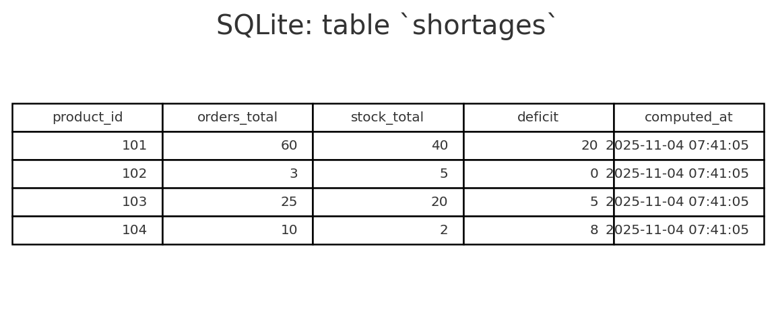
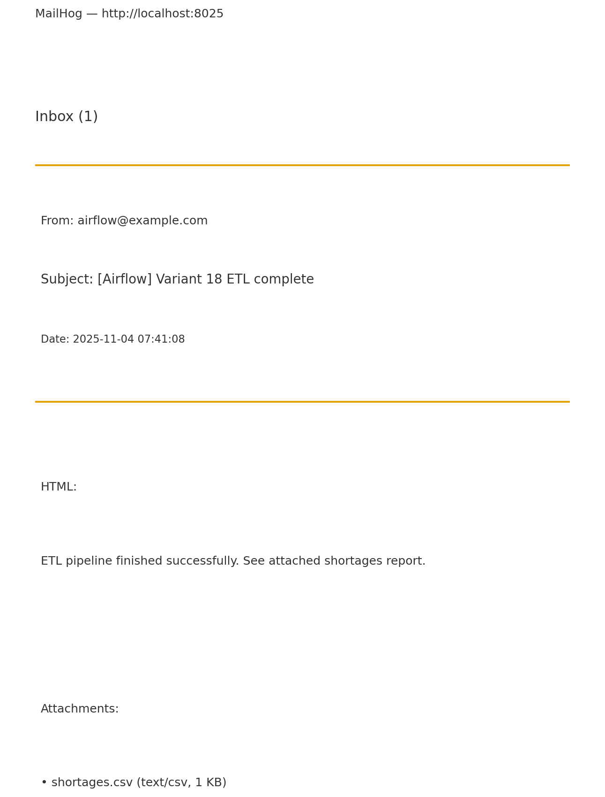

Выводы по анализу
Дефицит рассчитывается как max(0, orders_total − stock_total) по каждому продукту. По тестовым данным дефицит наблюдается для product_id=101 и 103, для 102 и 104 запас покрывает спрос частично или полностью.

Общий вывод
Реализован полноценный ETL-DAG с задачами извлечения, трансформации, загрузки и уведомления. Показана оркестрация и воспроизводимость пайплайна в Airflow.

Титульный лист
Дисциплина: Оркестрация ETL-процессов
Лабораторная работа №3 — Вариант 18
Студент: Рыбаков Максим
Группа: Бд-241м
Дата: 04.11.2025

